U C H W A Ł A Nr IV/24/2015
Rady Powiatu Mławskiego
z dnia 23 lutego 2015 roku

w sprawie delegowania radnych do Komisji Bezpieczeństwa i Porządku
Na podstawie art. 38 a ust. 5 pkt 2 ustawy z dnia 5 czerwca 1998 roku o samorządzie powiatowym (Dz. U. z 2013r., poz. 595 ze zm.) – Rada Powiatu Mławskiego uchwala co następuje:

§ 1
Deleguje się do prac w Komisji Bezpieczeństwa i Porządku przewidzianej zapisem art.38a ust.1 ustawy z dnia 5 czerwca 1998 roku o samorządzie powiatowym (Dz. U. z 2013r., poz. 595 ze zm.) niżej wymienionych radnych:
1. Pan Rafał Kuciński
2. Pan Mariusz Gębala
§ 2
Traci moc uchwała Rady Powiatu Mławskiego Nr III/16/2010 z dnia 30 grudnia 2010 roku w sprawie delegowania radnych do Komisji Bezpieczeństwa i Porządku.
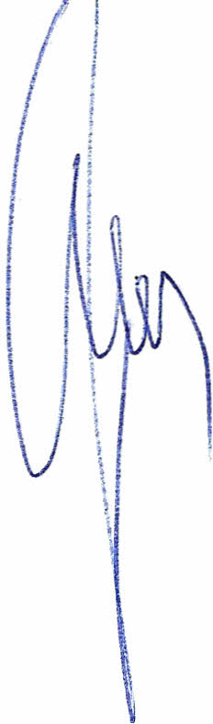
§ 3
Wykonanie uchwały powierza się Staroście Mławskiemu.
§ 4
Uchwała wchodzi w życie z dniem podjęcia.
Przewodniczący Rady Powiatu
Henryk Antczak

